Actividad 8. ¡No te gastes el ancho!
En esta actividad tenés que contestar a una jugada de Truco hecha por la computadora. En el escenario aparece una carta jugada por la computadora, y vos tenés que poner una carta que le gane. espadas y el 3 de oro, y la idea es usar solamente el ancho de espadas si no podemos ganarle a la carta jugada por la computadora usando el 3 de oro.
Recordemos que en el Truco el 3 de oro no gana contra los anchos de espadas y de bastos, contra los sietes de espadas y de oros y contra todos los demás 3, pero le gana a las demás cartas. El ancho de espadas, en cambio, le gana a todas las cartas.

Entonces, 2 posibles escenarios finales serán:
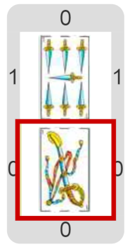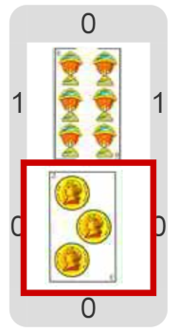
Fijate que en el primero el 3 de oros no le gana al 7 de espadas, y por eso es necesario jugar el ancho de espadas. En el segundo caso, el 3 de oros gana tranquilo y entonces es mejor jugarlo.

Pastilla: Las funciones, nuestras amigass
¿Te acordás que vimos que mediante el uso de funciones se puede lograr que condiciones complicadas resulten sencillas de entender? Acá vas a precisar varias funciones. ¿Qué te parece "el 3 de oros no gana" y "es un 7 bravo" como dos de las posibles? ¿Cómo definirlas? ¿Y cómo combinarlas?

